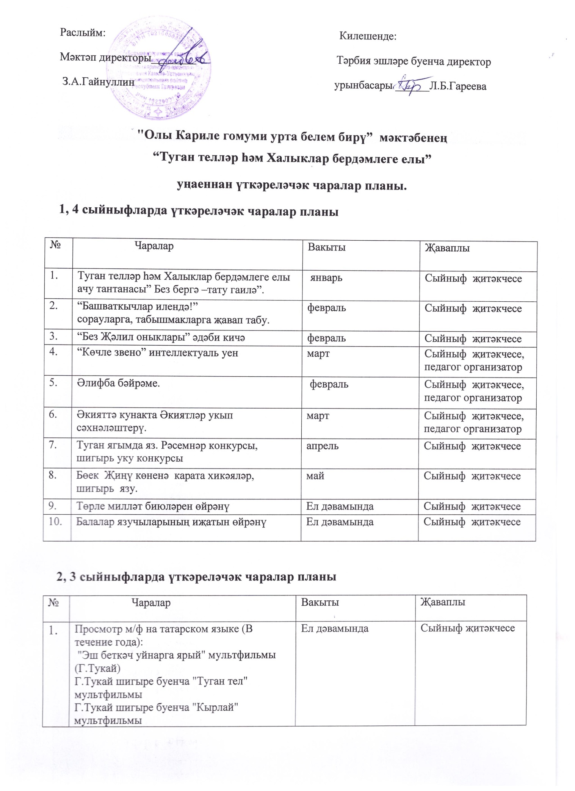

2 | Стенд төзү. Оформление стенда « Туган телем-иркә гөлем» | январь | Сыйныф җитәкчесе
3. | Неделя начальных классов | февраль | Сыйныф җитәкчесе
4. | «Художественное творчество» - аппликация «Орнаменты» | март | Сыйныф җитәкчесе
5. | Конкурс «Озын толым» среди девочек 2-3 классов | апрель | Сыйныф җитәкчесе, педагог организатор, ЗДВР
6. | Литературный марафон “Туган телем – татар телем!” | май | Сыйныф җитәкчесе
7. | Флешмоб "Читаем Пушкина" | июнь | Сыйныф җитәкчесе
8. | Музыкальная гостиная «Җырлыйк әле» | сентябрь | Сыйныф җитәкчесе
9. | Конкурс чтецов. Тематическое занятие «Балаларның якын дусты» | октябрь | Сыйныф җитәкчесе
10. | КВН “Хикмәтле дә, бизәкле дә туган тел” | ноябрь | Сыйныф җитәкчесе, педагог организатор
11. | Беседалар циклы “Олы мираслы телем” | декабрь | Сыйныф җитәкчесе
12. | Вечер стихов о родном языке “Теле барнын иле бар!” | декабрь | Сыйныф җитәкчесе

5 сыйныфта үткәреләчәк чаралар планы

№ | Чаралар | Вакыты | Җаваплы
1. | Просмотр м/ф на татарском языке:  "Эш беткәч уйнарга ярый" мультфильмы (Г.Тукай)  Г.Тукай шигыре буенча "Туган тел" мультфильмы  Г.Тукай шигыре буенча "Кырлай" мультфильмы  Г.Тукай шигыре буенча "Иртә" мультфильмы  Г.Тукай шигыре буенча "Кышкы кич" мультфильмы  Г.Тукай шигыре буенча "Шаян Песи" мультфильмы  Г.Тукай шигыре буенча "Яңгыр илә Кояш" мультфильмы  Г.Тукай шигыре буенча "Кышкы кич" мультфильмы  Г.Тукай шигыре буенча "Бала белән Күбәләк" мультфильмы  «Шалкан», «Йомры кумач» | Ел дәвамында | Сыйныф җитәкчесе
2. | Папка төзү.Оформление папки-передвижки « Что такое фольклор?» | январь | Сыйныф җитәкчесе
3. | КВН “Хикмәтле дә, бизәкле дә туган тел” | январь | Сыйныф җитәкчесе
4. | Беседа « Международный день родного языка» | февраль | Сыйныф җитәкчесе
5. | Җырлар һәм шигырьләр тыңлау. Слушание песен и стихов на татарском и русском языках | Ел дәвамында | Сыйныф җитәкчесе
6. | Муса Җәлил иҗаты  Рассматривание иллюстраций книги о М.Джалиле  Чтение отрывков из стихотворений М.Джалиля | февраль | Сыйныф җитәкчесе
7. | Татар һәм рус халыкларының әйтемнәре, табышмаклары .Пословицы и поговорки татарского и русского народов | Ел дәвамында | Сыйныф җитәкчесе
8. | Китап күргәзмәләре оештыру.  Организация книжных выставок и тематических подборок детской литературы | март | Сыйныф җитәкчесе
9. | Рәсем конкурсы Конкурс рисунков "Тарих эзлэреннэн" - "По следам истории" | март | Сыйныф җитәкчесе, педагог организатор, ЗДВР
10. | Иҗади конкурс Творческий конкурс, посвященный дню рождения Г.Тукая, "Кузгатмакчы булсан халык кyнеллэрен" ("Если хочешь затронуть душу народа...") | апрель | Сыйныф җитәкчесе, педагог организатор, ЗДВР
11. | Тантаналы бәйрәм. Торжественное мероприятие, посвященное Дню родного языка и 135-летию со дня рождения Г.Тукая. | апрель | Сыйныф җитәкчесе, педагог организатор, ЗДВР
12. | Викторина «Гасырларны кичкән телебез» | ноябрь | Сыйныф җитәкчесе
13. | Китап күргәзмәләре.  Книжные выставки, обзоры литературы “И туган тел...”, «Мой родной язык – народной мудрости родник» и др. | декабрь | Сыйныф җитәкчесе
14. | Әдәби кичә “Минем гаиләдә халык традицияләре” «Народные традиции в вашей семье» | декабрь | Сыйныф җитәкчесе

№ | Чаралар | Вакыты | Җаваплы
1 | ” Туган телләр һәм Халыклар бердәмлеге“ елына багышланган сыйныф сәгатьләре үткәрү | Ел дәвамында | сыйныф җитәкчесе
2 | "Туган телем - татар теле" темасына стена газеталары чыгару | Ел дәвамында | сыйныф җитәкчесе
3 | Герой шагыйрь Муса Җәлилнең тууына 115 ел тулуга багышланган әдәби-музыкаль кичә үткәрү. | Февраль | сыйныф җитәкчесе
4 | Т.Миңнуллин исемендәге фәнни-гамәли конференциядә катнашу. | Март | сыйныф җитәкчесе
5 | Татар халкының бөек шагыйре Габдулла Тукайның тууына 135 ел тулу уңаеннан “Тукай безнең күңелләрдә яши”дигән кичә үткәрү. | Апрель | сыйныф җитәкчесе
6 | Татарча газета –журналларга һәм әдәби китапларга күзәтү ясау. | Ел дәвамында | сыйныф җитәкчесе
7 | Татарча мультфильмнар карау. | Ел дәвамында | сыйныф җитәкчесе
8 | Төрле ил халыкларының мәкаль һәм табышмакларын өйрәнү | Ел дәвамында | сыйныф җитәкчесе
9 | Татар халык язучыларының әсәрләре буенча китап укучылар конференциясе уткәрү | Ел дәвамында | татар теле укытучылары
10 | “Туган телем-иркә гөлем” Проект дәрес. | Май | сыйныф җитәкчесе
11 | “Тел-милләтнең төп билгесе”исеме астында иншалар язу. | Сентябрь-октябрь | сыйныф җитәкчесе
12 | Тематик күргәзмәләр, шигырь кичәләре, әңгәмәләр, «Туган тел – безнең байлыгыбыз»дип исемләнгән шигырь укучылар конкурслары оештыру | Ел дәвамында | сыйныф җитәкчесе
6 нчы сыйныфта үткәреләчәк чаралар планы

7 нче сыйныфта үткәреләчәк чаралар планы.

№ | Темасы | Төре | Вакыты | Җаваплы кеше
1 | “2021 нче ел –Татарстанда туган телләр һәм халыклар бердәмлеге елы”н ачу | Мәктәп линейкасы | Гыйнвар | Класс житәкчесе
2 | Татар телендә мульфильмнар карау | Интернет аша | Гыйнвар | Класс житәкчесе
3 | Татар егете -2021 | Бәйге | Февраль | Класс житәкчесе
4 | Туган тел көне | Тәрбия сәгате | Февраль | Класс житәкчесе
4 | Татар кызы -2021 | Бәйге | Март | Класс житәкчесе
5 | Туган ягым табигате | Рәсем конкурсы | Март | Класс житәкчесе
6 | Хикмәтле дә ,бизәкле дә туган тел | КВН | Апрель | Класс житәкчесе
7 | Тукай шигырьләрен сөйлибез | Бәйге | Апрель | Класс житәкчесе
8 | Бөек шагыйребез Г.Тукайның тууына 135 ел | Тәрбия сәгате | Апрель | Класс житәкчесе
9 | Татар халык җырларын тыңлыйбыз | Аудио тыңлау | Май | Класс житәкчесе
10 | Безнең гаилә йолалары | Анкета үткәрү | Сентябрь | Класс житәкчесе
11 | Җырлыйк әле | Бәйге | Октябрь | Класс житәкчесе
12 | Олы мираслы телем | Шигырь укучылар бәйгесе | Ноябрь | Класс житәкчесе
13 | Туган тел елына йомгак | Материалларны папкага туплау | Декабрь | Класс житәкчесе

8 нче сыйныфта үткәреләчәк чаралар планы.

№ | Чаралар | Вакыты | Җаваплы
1. | Неделя русского языка. | февраль | Сыйныф җитәкчесе
2. | Викторина. “Туган тел-ата-анам теле” Родной язык- отца и матери язык. |  | Сыйныф җитәкчесе
3. | Сыйныф сәгате Классный час.Родной язык- не иссякаемый родник. |  | Сыйныф җитәкчесе
4. | Россия халкының җырлары. Песни народов Росии.Родной язык- это прежде всего тонкая связь со своим народом. |  | Сыйныф җитәкчесе
5. | Шигырь укучылар конкурсы.Конкрус чтецов стихотворений о родном крае на татарском и русском языках |  | Сыйныф җитәкчесе
6. | Әдәби- музыкаль композиция “ Звезда Пушкина – звезда Тукая”.Литературно- музыкальная композиция |  | Сыйныф җитәкчесе, педагог организатор.
7. | “Бердәмлектә –көч” “В единстве наша сила”. Спортивно – интеллектуальная игра. |  | Сыйныф җитәкчесе,  физик тәрбия укытучысы.
8. | Балалар өчен рәсем конкурсы. Ребёнок в мире языков. Конкурс детских рисунков. |  | Сыйныф җитәкчесе, педагог организатор
9. | “Минем туган телем” иншалар бәйгесе. “Мой родной язык”. Конкурс сочинений. |  | Сыйныф җитәкчеләре, рус теле укытучылары
10. | Организация тематических выставок , посвящённых языковому многообразию в кабинете русского языка и литературы. |  | Сыйныф җитәкчесе, педагог организатор
11. | Классный час на русском языке “ Язык есть вековой труд целого поколения “. |  | Сыйныф җитәкчесе
12. | Бәйгеләрдә катнашу.Участие в конкурсах. | Ел дәвамында | Сыйныф җитәкчесе, педагог организатор, ЗДВР

9 нчы сыйныфта үткәреләчәк чаралар планы.

№ | Чаралар | Үткәрү вакыты | Җаваплы
1 | ” Туган телләр һәм халыклар бердәмлеге көненә” багышланган сыйныф сәгате | 20 январь | Сыйныф җитәкчесе Гимадиева Р.Н.
2 | "Туган телем - татар теле" темасына стена газетасы ясау | 9- февраль | Сыйныф җитәкчесе Гимадиева Р.Н.
3 | “Тел – милләтнең сакчысы “ темасына әңгәмә | 21- февраль | Сыйныф җитәкчесе Гимадиева Р.Н.
4 | Талантлы җырчыбыз турында истәлекләр һәм Илһам Шакиров башкаруында язмалар тыңлау. | 11-март | Сыйныф җитәкчесе Гимадиева Р.Н.
5 | Китапханәдә татарча газета –журналларга һәм әдәби китапларга күргәзмә оештыруда катнашу | 8-апрель | Сыйныф җитәкчесе Гимадиева Р.Н.
6 | Татар халык язучыларының әсәрләре буенча кроссвордлар чишү | 20-апрель | Сыйныф җитәкчесе Гимадиева Р.Н.
7 | “ Тукай безнең күңелләрдә” эәдәби чарада катнашу | 26-апрель | Сыйныф җитәкчесе Гимадиева Р.Н.
8 | “Туган телем-иркә гөлем” Проект дәресләр | 15-май | Сыйныф җитәкчесе Гимадиева Р.Н.
9 | Төрле ил халыкларының мәкаль һәм табышмаклары белән танышу | сентябрь | Сыйныф җитәкчесе Гимадиева Р.Н.
10 | “ Тел күрке – сүз” темасына әңгәмә | октябрь | Сыйныф җитәкчесе Гимадиева Р.Н.
11 | “ Халыклар дуслыгы – чын дуслык” әдәби чара | ноябрь | Сыйныф җитәкчесе Гимадиева Р.Н.
12 | “ Телләр белгән – илләр күргән” темасына сыйныф сәгате | декабрь | Сыйныф җитәкчесе Гимадиева Р.Н.

10 нчы сыйныфта үткәреләчәк чаралар планы.

№ | Чаралар | Үткәрү вакыты | Җаваплы
1. | КВН “Хикмәтле дә, бизәкле дә туган тел” | Январь | Сыйныф җитәкчесе, ЗДВР
2. | Тематические классные часы | Февраль | Сыйныф җитәкчесе
3. | Викторина «Гасырларны кичкән телебез» | Март | Сыйныф җитәкчесе
4. | Тантаналы чара.  Торжественное мероприятие, посвященное Дню родного языка и 135 – летию со дня рождения Г. Тукая | Апрель | Сыйныф җитәкчесе
5. | Презентация «Фестиваль русского фольклора "Каравон" | Май | Сыйныф җитәкчесе
6. | “Минем туган як” альбомын күзәтү  Рассматривание альбома «Мой край родной» | Июнь | Сыйныф җитәкчесе
7. | Час общения «Язык матери и отца» | Июль | Сыйныф җитәкчесе
8. | “Гаиләдә халык йолалары” анкета үткәрү. Анкетирование «Народные традиции в вашей семье» Август | август | Сыйныф җитәкчесе
9. | "Мин татарча сойлэшэм!" Акциядә катнашу | Сентябрь | Сыйныф җитәкчесе
10. | Дуслык һәм татулык дәресе  Урок дружбы и согласия | Октябрь | Сыйныф җитәкчесе
11. | Халыклар бердәмлеге көненә багышланган стенгазета чыгару  Выпуск стенгазеты на тему народного единства | Ноябрь | Сыйныф җитәкчесе
12. | Туган телләр турында кичә.Вечер стихов о родном языке “Теле барнын иле бар!” | Декабрь | Сыйныф җитәкчесе,ЗДВР
13. | Төрле милләт халыкларының биюләрен өйрәнү. | Ел дәвамында | Сыйныф җитәкчесе, ЗДВР.

11 нче сыйныфта үткәреләчәк чаралар планы

№ | Чаралар | Үткәрү вакыты | Җаваплы
1. | Ачык сыйныф сәгате “Анам теле -туган тел” | январь | Сыйныф җитәкчесе
2. | Литературно-музыкальная композиция на русском языке “Язык -живая душа народа” | февраль | Сыйныф җитәкчесе, рус теле укытучылары.
3. | “Озын толым” бәйгесе | март | Сыйныф җитәкчесе,ЗДВР
4. | “Татар кызы-2021“, “Татар егете-2021” бәйгеләре | март | Сыйныф җитәкчесе,ЗДВР
5. | Төрле милләт биюләрен өйрәнү | Уку елы дәвамында | Сыйныф җитәкчесе,ЗДВР
6. | Конкурс сочинений на русском и на татарском языках “Родной язык дорог каждому из нас” | апрель | Сыйныф җитәкчесе, рус теле һәм туган тел укытучылары
7. | “Халык уеннары” акциясе үткәрү | май | Сыйныф җитәкчесе

План мероприятий приуроченных к
ГОДУ РОДНЫХ ЯЗЫКОВ И НАРОДНОГО ЕДИНСТВА В ТАТАРСТАНЕ 2021 учителей русского языка и литературы
№ | Виды работ | Ответственные | Срок
1 | Открытие Года «Родной мой язык»  Изучение песни «Родной язык» на слова Г.Тукая | 1-11 классы | январь
2 | «Письма солдатские мы бережно храним…»-музейная педагогика | 11 класс | февраль
3 | «Моя мама лучше всех»- конкурс письма | 5-7 классы | март
4 | Литературная викторина «Узнай писателя» | 7-9 классы | апрель
5 | Конкурс чтецов «Сороковые, роковые…» | 1-11 классы | май
6 | Конкурс сочинений «Без срока давности» | 5-11 классы | май
7 | «Потомки Пушкина»- презентация исследовательских работ | 7 класс | май- июнь
8 | «Произведения народного декоративного искусства»- публичное выступление | 7-8 классы | сентябрь
9 | «Времена года»-родная природа в стихах русских писателей- конкурс чтецов | 5-11 классы | октябрь
10 | Писатели-юбиляры- проектные работы | 6-11 классы | ноябрь
11 | Литературный салон «Язык мой, друг мой» | 8-11 классы | декабрь
12 | «О великий, могучий, правдивый русский язык»- выставка лучших проектных, творческих, исследовательских работ | 1-11 классы | декабрь

